PEDAGOGISK ÅRSPLAN
2020/ 2021

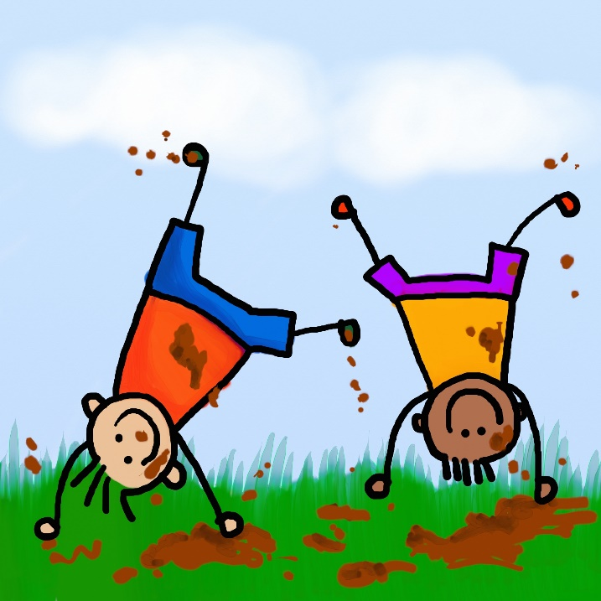

Vårt barnesyn:
«JEG ER MEG OG JEG DUGER»

NYLENDE BARNEHAGE

Denne pedagogiske årsplanen er delt inn i 7 perioder, hver periode har fokus på 1 av Arne Holtes 7 helserettigheter. Disse rettighetene er ikke rettigheter i juridisk forstand, men i psykologisk forstand. De bygger på barnekonvensjonen, og er i tråd med barnehagens verdigrunnlag og barnesyn.
Arne Holte er professor i helsepsykologi ved universitet i Oslo.
De syv helserettighetene:
Trygghet: Følelsen av at du kan tenke, føle og utfolde deg uten å være redd. Kanskje ikke alltid, men som oftest. Periode: august/ september
Tilhørighet: Følelsen av at du hører til noen, at du hører hjemme et sted. Periode: oktober/ november
Fellesskap: Følelsen av at du har noen som du kan dele tanker, følelser og erfaringer med, noen som kjenner deg, som bryr seg om deg og som du vet vil passe på en når det trengs. Du er ikke alene. Periode: desember
Mestring: Følelsen a at du duger til noe, at det er et eller annet du får til. Det er nesten det samme hva det er, bare det er noe. Periode: januar
Identitet og selvrespekt: Følelsen av at du er noen og at du er verdt noe. Periode: februar/ mars
Mening i livet: Følelsen av at du er en del av noe som er større enn deg selv, at det er noen som trenger deg. Det kan være familien, venner eller barnehagen. Det kan også kobles opp mot religion eller filosofi. Periode: april/ mai
Deltakelse og involvering: Følelsen av at det faktisk spiller en rolle for andre hva du gjør eller ikke gjør. Periode: Juni

Dette er det vi må gi hverandre. Du bidrar til å skape god psykisk helse hos andre når du gir andre disse følelsene. Det er når du får disse følelsene at du selv eller andre bidrar til å gi deg god psykisk helse. Det gjelder for barn. Det gjelder for voksne. Det gjelder hele livet.

I tilknytningslitteraturen beskrives trygge relasjoner som relasjoner der barn uanstrengt kan søke trøst og beskyttelse når de trenger det, og få støtte til autonomi og utforskning når de har behov for det (Brantzæg 2011).
Trygg tilknytning er beskrevet som «psykologisk immunforsvar» og medfører at barnet senere i livet bedre vil kunne takle belastninger og traumer.
Trygt tilknytningsmønster påvirker også utviklingsmål som evnen til å stole på seg selv, evne til følelsesregulering og sosial kompetanse.
Barnehagen benytter Trygghetssirkelen som rettesnor for barnas behov for trøst og beskyttelse og for utforsking og læring.
Voksne må være barns sikre base og trygge havn.

Periode: August og september, tema: Trygg start
Helserettighet: Trygghet
Rammeplanen sier: «Å møte individets behov for omsorg, trygghet, tilhørighet og anerkjennelse og sikre at barn får ta del i og medvirke i fellesskapet, er viktige verdier som skal gjenspeilet i barnehagen» (side 7)
Aktuelle fagområder i perioden:
- Kommunikasjon, språk og tekst
- Nærmiljø og samfunn
1-2 år | 2-3 år | 3- 4 år | 4-5 år
Sosialt mål:  - Barnet får en trygg tilknytning på avdelingen og tillit til de voksne  Språklig mål:  - Barnet bruker kroppsspråket kommunikativt | Sosialt mål:  - Barnet blir kjent med nye barn og voksne  Språklig mål:  - Barnet bruker 2- 3 ordssetninger | Sosialt mål:  - Barnet blir kjent med nye barn og voksne på avdelingen sin  Språklig mål:  - Barnet gjengir deler av kjente sanger, rim og regler  Temamål:  - Barnet får kjennskap til brannvern | Sosialt mål:  - Barnet viser omsorg for og inkluderer de nye barna  Språklig mål:  - Barnet kan gjenfortelle noe fra et eventyr, rim eller regle  Temamål:  - Barnet får kjennskap til brannvern
Idebank på metoder:  - Deling av barnegruppa  - Bli kjent både inne og ute  - Vi benevner gjenstander og det vi gjør  - Benytter konkreter og bilder  - Sangsamlinger  - Navnesanger  - Bøker/ høytlesing i smågrupper  - Presentere kjente eventyr, rim og regler  - Følge årstidene  - Tilvenningen tilpasses barnets behov  - Hvert barn har sin kontaktperson i tilvenningen  - Større, sterkere, klokere, god |  | Idebank på metoder:  - Deling av barnegruppa  - Bli kjent både inne og ute  - Samlingsstunder og aktiviteter knyttet til trygghet  - Verktøy for sosial kompetanse  - Språklige verktøy  - Bøker/ høytlesing  - Eventyr, rim, regler og sanger  - Samtaler  - Bamsekort om følelsesuttrykk  - Vi lærer barna hva en trygg voksen er  - Større, sterkere, klokere, god  - Følge årstidene  - Salaby  - Barnekonvensjonen  - Bli kjent med Bjørnis i brannvernuka  - Brannøvelse  - Tilgang på lekemateriell som brannbil/ utkledningstøy
Kjennetegn på at vi jobber målrettet:  - Barnet viser trygghet og glede  - Barnet viser tillit til de voksne  - Barnet ønsker å delta i fellesskapet  - Barnet gjenkjenner enkle sanger, bøker og eventyr  - Barnet viser hele følelsesregisteret  - Barnet har begynnende språkforståelse  - Barnet gjør seg forstått  - Barnet uttrykker seg muntlig  - Voksne viser glede når barnet kommer til barnehagen  - Voksne tilbyr trøst og et fang ved behov  - Voksne fordeler ansvar i tilvenningsperioden, nye og «gamle» barn har ulike behov  - Vi fordeler oss på ulike rom/ ute og inne  - Vi snakker om hvordan det er å være ny i barnehagen  - Voksne tolker barnas kroppsspråk  - Voksne setter ord på det de ser og gjør  - Voksne leser enkle bøker  - Voksne tilrettelegger for sangstunder i løpet av dagen  - Voksne bruker konkreter og bilder som støtte i samling  - Voksne bruker Trygghetssirkelen som rettesnor for barnets behov  - Voksne tilbyr trøst og et fang ved behov  - Vi tar oss tid |  | Kjennetegn på at vi jobber målrettet:  - Barnet inviterer andre inn i leken  - Barnet spør om å få være med i lek på en positiv måte  - Barnet leker med språket i form av eventyr, rim og regler  - Barnet bruker språket for å uttrykke ønsker og behov  - Barnet kan fortelle om noe som har skjedd eller skal skje  - Barnet viser trivsel i barnehagen  - Barnet forteller fra barnehagedagen hjemme  - Voksne fordeler ansvar i tilvenningsperioden, nye og «gamle» barn har ulike behov  - Voksne tar utgangspunkt i temaer som omhandler positiv samhandling  - Voksne leser bøker og benytter materiell fra barnekonvensjonen  - Voksne hjelper barn inn i lek og samspill ved å gi verktøy som ord og setninger den kan bruke  - Vi snakker om hvordan det er å være ny på avdelingen  - Voksne bruker Trygghetssirkelen som rettesnor for barnets behov  - Voksne benytter Bjørnis i brannvernopplæringen  - Voksne forbereder barna på brannøvelse og oppstillingsplass ute  - Voksne tilrettelegger lekemiljø for brannmannlek
Foreldresamarbeid:  - Forventningssamtale med nye foreldre  - Foreldre og barn får en kontaktperson  - Dele ut aktuelle artikler til foreldre (soving/ COS)  - Foreldremøte  - Daglige samtaler i bringe- og hentesituasjon og ved behov  - Dokumentasjon på vegg  - Foreldre får tillit til de voksne  - Tilbakeblikk  - Kidplan  - Sms tilbakemeldinger til nye foreldre under tilvenning |  | Foreldresamarbeid:  - Forventningssamtale med nye foreldre  - Dele ut aktuelle artikler til foreldre (COS)  - Foreldremøte  - Daglige samtaler i bringe- og hentesituasjon og ved behov  - Dokumentasjon på vegg  - Foreldre får tillit til de voksne  - Tilbakeblikk  - Sms tilbakemeldinger til nye foreldre under tilvenning

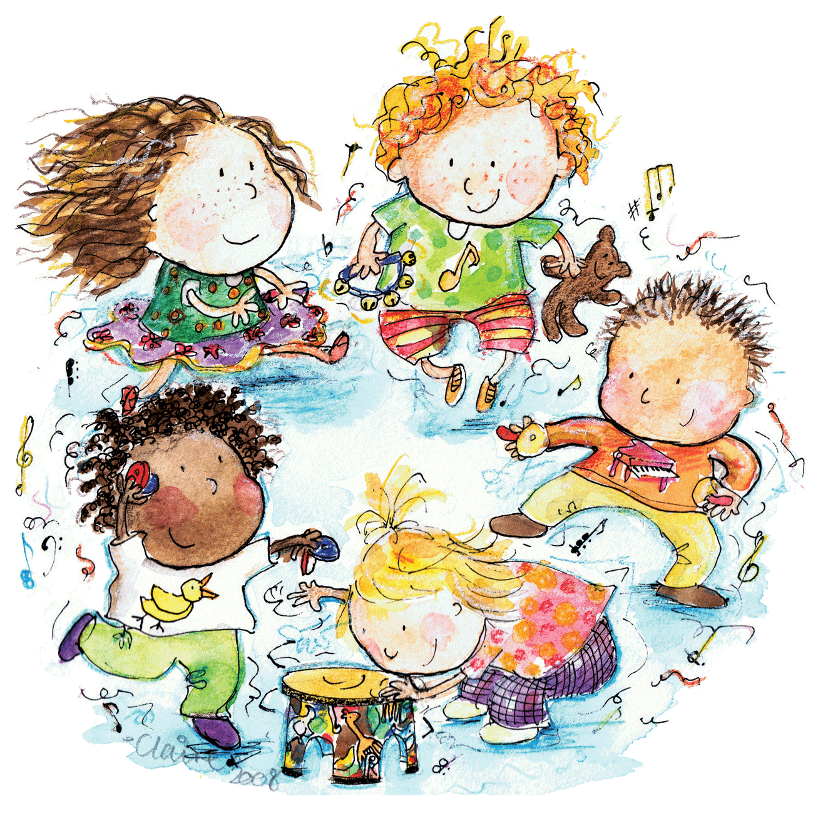

Periode: Oktober og november, tema: Meg og familien min og barn i andre land
Helserettighet: Tilhørighet
Tema: Alle barn har rett til et sted å bo (artikkel 27 Barnekonvensjonen)
Rammeplanen sier: «Barnehagen skal synliggjøre et mangfold i familieformer og sørge for at alle barn får sin familie speilet i barnehagen» (side 10)
Aktuelle fagområder i perioden:
- Kommunikasjon, språk og tekst
- Nærmiljø og samfunn
- Etikk, religion og filosofi
- Kunst, kultur og kreativitet
- Antall, rom og form
1-2 år | 2-3 år | 3- 4 år | 4-5 år
Sosialt mål:  - Barnet deltar i fellesskapet  Språklig mål:  - Barnet blir kjent med navnene til store og små på avdelingen  Temamål:  - Barnet deltar i å lage sitt eget «familietre»/ hus | Sosialt mål:  - Barnet øver på å vise hensyn  Språklig mål:  - Barnet omtaler andre barn og voksne ved navn  Temamål:  - Barnet deltar i å lage sitt eget «familietre»/ hus  - Barnet får kjennskap til begreper knyttet til familie og hus | Sosialt mål:  - Barnet er åpen for å leke flere sammen  Språklig mål:  - Barnet vet hva mamma og pappa heter  Temamål:  - Barnet får kjennskap til egen og andres familieform  - Barnet får kjennskap til levesett andre steder i verden | Sosialt mål:  - Barnet inviterer andre med i leken  Språklig mål:  - Barnet vet adressen sin og etternavnet sitt  Temamål:  - Barnet får kjennskap til egen og andres familieform  - Barnet får kjennskap til levesett andre steder i verden
Idebank på metoder:  - Deling av barnegruppa  - Turer/ uteliv  - Benytte her- og nåsituasjoner for øvelse på sosiale ferdigheter  - Benytte rutinesituasjoner i arbeidet med språk, sosiale- og selvstendighetsferdigheter  - Samlingsstunder  - Språklige verktøy  - Lese bøker  - Bilder av barn og familie  - Navnesanger  - Benytte de ulike rommene i delte grupper  - Følge årstidene  - Salaby barnehage  - Større, sterkere, klokere, god |  | Idebank på metoder:  - Deling av barnegruppa  - Veilede barn i samspillet med hverandre  - Observere lekemiljøet  - Benytte barnehagens verktøy for utvikling av sosial kompetanse  - Salaby barnehage  - Gå på turer i nærmiljøet  - Legge til rette for lek med flere roller  - Samlingstunder og aktiviteter knyttet til tema  - Synliggjøring av ulike nasjonaliteter, språk og religion i barnegruppa  - Morsmal.no  - Synliggjøring av ulike familieformer  - Metode; familier- ulike og unike  - Bøker om temaet  - Barnekonvensjonen- barnas rettighetskort og bøker  - Bamsekort  - Følge årstidene  - Større, sterkere, klokere, god
Kjennetegn på at vi jobber målrettet:  - Vi bruker navnesanger og bildekort  - Barnet bruker navn på barn og voksne på avdelingene  - Barnet viser omsorg for andre (eks trøster andre)  - Hvert barn lager sitt familietre/ hus  - Voksne bruker navnesanger  - Voksne fordeler seg på ulike aktivitetsrom/ ute og inne  - Voksne tilrettelegger lekemiljø  - Voksne benytter Trygghetssirkelen som rettesnor for barnets behov  - Vi bruker tid |  | Kjennetegn på at vi jobber målrettet:  - Barnet inviterer andre med i lek  - Barnet svarer på en positiv måte når andre spør om å få være med  - Barnet viser interesse for barn i andre land  - Barnet bruker ord og begreper som vi snakker om  - Barnet snakker om barnehagedagen hjemme  - Voksne tar utgangspunkt i tema som omhandler å inkludere hverandre  - Voksne snakker om ulike familieformer, levesett og ulike nasjonaliteter i barnegruppa  - Voksne benytter Trygghetssirkelen som rettesnor for barnets behov
Foreldresamarbeid:  - Utviklingssamtaler  - Daglig dialog i bringe- og hentesituasjoner  - Dele ut aktuelle artikler til foreldrene  - Bilder/ utstillinger av det barna har laget  - Dokumentasjon på vegg  - Tilbakeblikk  - Samarbeid med foreldre i forhold til familietre/ hus  - Foreldrekaffe småbarn  - Kidplan |  | Foreldresamarbeid:  - Utviklingssamtaler  - Daglig dialog i bringe- og hentesituasjoner  - Dele ut aktuelle artikler til foreldrene  - Samarbeid med foreldre i forhold til kulturelle forskjeller og familieformer  - Bilder/ utstillinger av det barna har laget  - Dokumentasjon på vegg  - Tilbakeblikk  - Foreldrekaffe på store barn

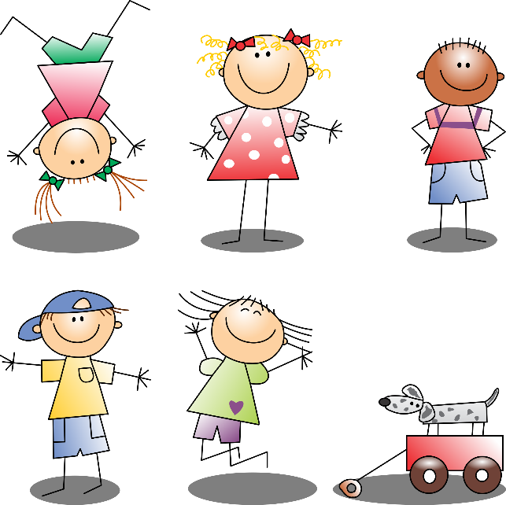

Periode: Desember, tema: Gleden av å være i et fellesskap
Helserettighet: Fellesskap
Tema: Alle barn har rett til å tro på det de vil (artikkel 12 og 14 i Barnekonvensjonen)
Rammeplanen sier: «I barnehagen skal alle barn kunne erfare å være betydningsfull for fellesskapet og å være i positivt samspill med barn og voksne» (side 22- 23)
Aktuelle fagområder i perioden:
- Kommunikasjon, språk og tekst
- Etikk, religion og filosofi
- Kunst, kultur og kreativitet
1-2 år | 2-3 år | 3- 4 år | 4-5 år
Sosialt mål:  - Barnet viser glede ved å være en del av fellesskapet  Språklig mål:  - Barnet forstår dagligdagse ord og begreper  Temamål:  - Barnet deltar i juletradisjoner | Sosialt mål:  - Barnet øver på å dele med andre  - Barnet kjenner igjen følelsene glad og trist  Språklig mål:  - Barnet får kjennskap til begreper knyttet til juletradisjoner  Temamål:  - Barnet deltar aktivt i juletradisjoner | Sosialt mål:  - Barnet opplever glede i fellesskapet  - Barnet viser begynnende empati  Språklig mål:  - Barnet får kjennskap til innhold og begreper knyttet til juletradisjoner  Temamål:  - Barnet blir kjent med ulike juletradisjoner og hvorfor vi feirer jul | Sosialt mål:  - Barnet opplever glede ved å glede andre  - Barnet viser følelser uten at det går utover andre  Språklig mål:  - Barnet forstår innholdet, og bruker begreper knyttet til juletradisjoner  Temamål:  - Barnet blir kjent med ulike juletradisjoner og hvorfor vi feirer jul
Idebank på metoder:  - Deling av barnegruppa  - Bruke konkreter og bilder  - Undre seg sammen  - Adventsamlinger  - Markere Lucia for barna  - Juleverksted, lage julepresanger  - Synge og dramatisere julesanger  - Bake julekaker  - Nissefest  - Julekalender  - Benytte her- og nåsituasjoner for øvelse på sosiale ferdigheter  - Bruke rutinesituasjoner for språk, sosiale- og selvstendighetsferdigheter  - Lese bøker  - Salaby barnehage  - Følge årstider  - Større, sterkere, klokere, god |  | Idebank på metoder:  - Deling av barnegruppa  - Samlingsstunder og aktiviteter knyttet til tema  - Strukturert begrepslæring  - Felles adventssamlinger  - Dagens adventsbarn  - Undre seg sammen  - Markere Lucia; store barn går Lucia til småbarna  - Juleverksted, lage julepresanger  - Bli kjent med og synge ulike julesanger  - Bake julekaker  - Nissefest  - Julekalender  - Skoleklubben drar til Mari kirke  - Bruke bilder for å konkretisere innholdet i julesanger og fortellinger  - Lese bøker  - Salaby barnehage  - Verktøy for utvikling av sosial kompetanse  - Bamsekort  - Barnekonvensjonen- barnas rettighetskort og bøker  - Følge årstidene  - Større, sterkere, klokere, god
Kjennetegn på at vi jobber målrettet:  - Barnet deler med andre under veiledning av voksne  - Barnet ønsker å delta i samlinger  - Barnet får kjennskap til at kjente symboler som nisse, pepperkake, juletre kjennetegner julen  - Voksne tolker barnas kroppsspråk  - Voksne er bevisst på eget kroppsspråk  - Voksne benytter konkreter og bilder som kjennetegner julen  - Voksne legger til rette for felles opplevelser med for eksempel pynting av juletre, julekalender, juleverksted og baking  - Voksne setter ord på barnas følelser  - Voksne benytter Trygghetssirkelen som rettesnor for barnets behov  - Voksne samtaler med barna  - Vi bruker tid |  | Kjennetegn på at vi jobber målrettet:  - Barnet gleder seg til å gi bort julegavene det har laget  - Barnet gleder seg til førjulsmarkeringer i barnehagen  - Barnet vet hvorfor vi feirer jul  - Barnet synger og kan julesanger  - Barnet er opptatt av bildene vi benytter til å konkretisere  - Voksne tar med barn på ulike gjøremål  - Voksne legger til rette for aktiviteter som gleder andre  - Voksne samtaler med barna om glede  - Voksne legger til rette for felles opplevelser med for eksempel pynting av juletre, felles adventsamling, julekalender og baking  - Voksne presenterer juleevangeliet  - Voksne setter ord på barnets følelser og veileder barnet  - Voksne benytter Trygghetssirkelen som rettesnor for barnets behov
Foreldresamarbeid:  - Daglig dialog i bringe- og hentesituasjon  - Gløgg og pepperkaker 1. desember  - Gaver som barna har laget sendes med hjem  - Dokumentasjon på vegg  - Kidplan  - Tilbakeblikk |  | Foreldresamarbeid:  - Daglig dialog i bringe- og hentesituasjon  - Markering av Lucia i barnehagen  - Gløgg og pepperkaker 1. desember  - Gaver som barna har laget sendes med hjem  - Dokumentasjon på vegg  - Tilbakeblikk

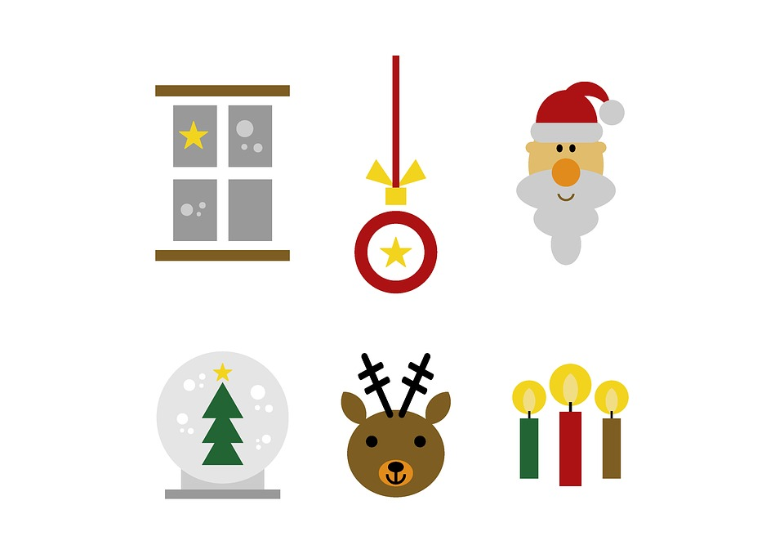

Periode: Januar, tema: Se hva jeg kan med kroppen min
Helserettighet: Mestring
Tema: Alle barn har rett til nok og riktig mat. Alle barn har rett til å hvile (artikkel 6 og 31 Barnekonvensjonen)
Rammeplanen sier: «Barnehagen skal bidra til at barna opplever trivsel, glede og mestring ved allsidige bevegelseserfaringer, inne og ute, året rundt. Blir kjent med egne behov, får kjennskap til menneskekroppen og utvikler gode vaner for hygiene og et variert kosthold» (side 49)
Aktuelle fagområder i perioden:
- Kommunikasjon, språk og tekst
- Antall, rom og form
- Kropp, bevegelse, mat og helse
1-2 år | 2-3 år | 3- 4 år | 4-5 år
Sosialt mål:  - Barnet øver på å vente på tur  Språklig mål:  - Barnet benevner gjenstander/ personer med egne ord  Temamål:  - Barnet spiser med skje  - Barnet velger pålegg  - Barnet bruker kroppen aktivt i grovmotoriske aktiviteter inne og ute | Sosialt mål:  - Barnet øver på å vente på tur  Språklig mål:  - Barnet øver på fargenavn  - Barnet benevner påleggssorter på lunsjbordet  Temamål:  - Barnet øver på å smøre på brød  - Barnet drikker av kopp  - Barnet bruker kroppen aktivt i grovmotoriske aktiviteter ute og inne  - Barnet får kjennskap til hvilestund | Sosialt mål:  - Barnet øver på å vente på tur i en samtale  Språklig mål:  - Barnet forteller en historie med en viss sammenheng  Temamål:  - Barnet blir kjent med kroppen og opplever glede ved kroppslig mestring  - Barnet får kjennskap til næringsrik og næringsfattig mat  - Barnet deltar i hvilestund | Sosialt mål:  - Barnet øver på å utsette egne behov  Språklig mål:  - Barnet forstår kollektive beskjeder  Temamål:  - Barnet blir kjent med kroppen og opplever glede ved kroppslig mestring  - Barnet får kjennskap til gode vaner, næringsrik og næringsfattig mat  - Barnet kjenner på behov for ro og hvile
Idebank på metoder:  - Deling av barnegruppa  - Introdusere nye begreper knyttet til tema  - Konkreter og bilder  - Turer/ uteliv  - Benytte her- og nåsituasjoner for øvelse på sosiale ferdigheter  - Benytte rutinesituasjoner i arbeidet med språk, sosiale- og selvstendighetsferdigheter  - Sette ord på det vi ser og gjør  - Benevning under måltidene  - Lese bøker  - Næringsrik og næringsfattig mat  - Fysisk aktivitet  - Hinderløype  - Aperommet  - Ro og hvile  - Salaby  - Nrk super  - Følge årstidene  - Større, sterkere, klokere, god |  | Idebank på metoder:  - Deling av barnegruppa  - Samlingsstunder og aktiviteter knyttet til tema  - Strukturert begrepslæring  - Bruke hverdagssituasjoner for øvelse på sosiale ferdigheter  - Barnehagens verktøy for utvikling av sosial kompetanse  - Bøker og flanellografer  - Ellinger og regler  - Ski og skileik  - Turer/ uteliv  - Delta i matlaging  - Næringsrik og næringsfattig mat  - Hinderløype  - Nrk super  - Salaby  - «Jeg er meg, min meg»  - Barnekonvensjonen- barnas rettighetskort og bøker  - Bamsekort  - Hvilestund  - Følge årstidene  - Større, sterkere, klokere, god
Kjennetegn på at vi jobber målrettet:  - Barnet venter på tur ved håndvask og i enkle spill  - Barnet viser glede ved fysisk aktivitet  - Voksne benytter rutinesituasjoner som måltid og påkledning til å øve på selvstendighet og språklige ferdigheter  - Voksne benytter barnehagens verktøy for utvikling av sosial kompetanse  - Voksne legger til rette for fysisk aktivitet  - Voksne legger til rette for ro og hvile  - Voksne benytter Trygghetssirkelen som rettesnor for barnets behov  - Vi bruker tid |  | Kjennetegn på at vi jobber målrettet:  - Barnet uttrykker ønsker, med forståelse av at de ikke kan oppfylles umiddelbart  - Barnet venter på tur i kort- og brettspill og i samtaler  - Barnet viser glede ved fysisk aktivitet  - Barnet er opptatt av næringsrik og næringsfattig mat  - Barnet benevner små og store kroppsdeler  - Voksne benytter tema fra barnehagens verktøy som omhandler å utsette egne behov  - Voksne benytter rutinesituasjoner og hverdagsepisoder til å snakke om/ veilede på å utsette egne behov  - Voksne benytter Trygghetssirkelen som rettesnor for barnets behov  - Voksne legger til rette for fysisk aktivitet  - Voksne legger til rette for barns deltakelse i matlaging  - Voksne legger til rette for hvilestund
Foreldresamarbeid:  - Daglig dialog i bringe- og hentesituasjon  - Dele ut aktuelle artikler til foreldre  - Dokumentasjon på vegg  - Tilbakeblikk  - Kidplan |  | Foreldresamarbeid:  - Daglig dialog i bringe- og hentesituasjon  - Dele ut aktuelle artikler til foreldre  - Dokumentasjon på vegg  - Tilbakeblikk

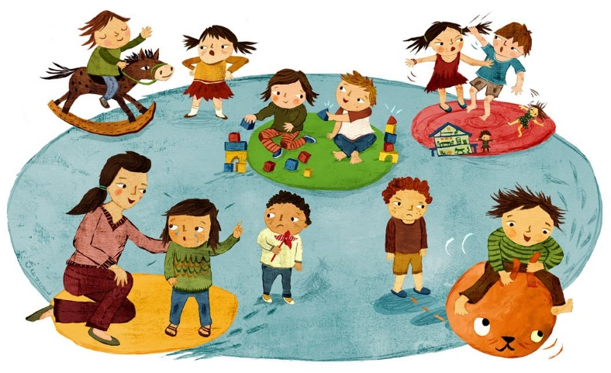

Periode: Februar og mars, tema: Jeg har en egenverdi
Helserettighet: Identitet og selvrespekt
Tema: Alle barn har rett til å bestemme over sin egen kropp (artikkel 6, 19 og 34 i Barnekonvensjonen)
Rammeplanen sier: «Alle skal ha like muligheter til å bli sett, hørt og oppmuntret til å delta i fellesskap i alle aktiviteter i barnehagen… Barnehagen skal ha en helsefremmende og forebyggende funksjon og bidra til å utjevne sosiale forskjeller» (side 10 og 11)
Aktuelle fagområder i perioden:
- Kommunikasjon, språk og tekst
- Kropp, bevegelse, mat og helse
- Nærmiljø og samfunn
- Kunst, kultur og kreativitet
1-2 år | 2-3 år | 3- 4 år | 4-5 år
Sosialt mål:  - Barnet øver på å vise omsorg for andre  Språklig mål:  - Barnet forstår rutinesituasjoner  Temamål:  - Barnet øver på å sette grenser ved å si stopp  - Barnet deltar i påsketradisjoner  - Barnet blir kjent med de store kroppsdelene | Sosialt mål:  - Barnet øver på å vise omsorg og trøste andre som er lei seg  Språklig mål:  - Barnet forstår instruksjoner med to ledd  Temamål:  - Barnet setter grenser ved å si stopp  - Barnet øver på å gi beskjed om behov for bleieskift/ tilbud om potte  - Barnet får kjennskap til kroppsdeler  - Barnet øver på å kle på seg  - Barnet deltar aktivt i påsketradisjoner | Sosialt mål:  - Barnet øver på å samarbeide  Språklig mål:  - Barnet får kjennskap til begreper knyttet til tema  Temamål:  - Barnet lærer seg retten til å bestemme over egen kropp  - Barnet får kjennskap til samefolkets dag  - Barnet blir kjent med påsken som høytid | Sosialt mål:  - Barnet tilbyr seg å hjelpe andre  Språklig mål:  - Barnet får kjennskap til begreper knyttet til tema  Temamål:  - Barnet lærer seg retten til å bestemme over egen kropp, og respektere andres grenser  - Barnet får kjennskap til samefolkets dag  - Barnet blir kjent med påsken som høytid
Idebank på metoder:  - Deling av barnegruppa  - Turer/ uteliv  - Konkreter og bilder  - Voksne roser ønsket atferd  - Jobbe med følelsesuttrykk  - Benytte her- og nåsituasjoner for øvelse på sosiale ferdigheter  - Benytte rutinesituasjoner i arbeidet med språk, sosiale- og selvstendighetsferdigheter  - Ha fokus på «stopp- regelen»  - Bamsekort  - Lese bøker  - Samefolkets dag  - Karneval  - Utkledningstøy  - Påskeverksted og påsketradisjoner  - Hvorfor påsken er en høytid  - Morsmal.no  - Følge årstider  - Større, sterkere, klokere, god |  | Idebank på metoder:  - Deling av barnegruppa  - Turer/ uteliv  - Samlingsstunder og aktiviteter til tema  - Tilrettelegge for samarbeid  - Strukturert begrepslæring  - Salaby  - Morsmal.no  - Bamsekort  - Barnekonvensjonen- barnas rettighetskort og bøker  - «Jeg er meg, min meg», gode og vonde hemmeligheter  - Jobbe med følelsesuttrykk  - Begrepet «trygg voksen»  - Bøker  - Benytte barnehagens verktøy for sosial kompetanse  - Samefolkets dag  - Karneval  - Utkledningstøy  - Påskeverksted og påsketradisjoner  - Hvorfor påsken er en høytid  - Voksenstyrt risikolek  - Følge årstider  - Større, sterkere, klokere, god
Kjennetegn på at vi jobber målrettet:  - Barnet trøster andre som er lei seg  - Barnet viser omsorg for andre  - Barnet bruker stopp- regelen  - Barnet benevner ulike følelsesuttrykk  - Voksne benytter Trygghetssirkelen som rettesnor for barnets behov  - Voksne benytter barnehagens verktøy for utvikling av sosial kompetanse  - Voksne legger til rette for utkledningslek  - Voksne viser omsorg for barna og hverandre  - Voksne roser omsorgsfull atferd  - Voksne veileder i her- og nå situasjoner der barna viser/ bør vise omsorg  - Voksne legger til rette for påskeverksted og formidling av påsketradisjoner  - Voksne forbereder og tilrettelegger karneval for barnegruppa  - Vi bruker tid |  | Kjennetegn på at vi jobber målrettet:  - Barnet hjelper andre og samarbeider  - Barnet viser interesse for samefolket  - Barnet bruker begreper knyttet til tema  - Barnet setter grenser for seg selv og overholder andres grenser  - Voksne benytter verktøy for sosial kompetanse  - Voksne tilrettelegger for samarbeidsaktiviteter  - Voksne setter ord på handlinger som hjelp og samarbeid i hverdagssituasjoner  - Voksne benytter Trygghetssirkelen som rettesnor for barnets behov  - Voksne benytter strukturert begrepslæring  - Voksne forbereder og tilrettelegger for karneval sammen med barna  - Voksne legger til rette for utkledningslek  - Voksne legger til rette for påskeverksted og formidling av påsketradisjoner  - Markering av samefolkets dag
Foreldresamarbeid:  - Daglig dialog i bringe- og hentesituasjon  - Dele ut aktuelle artikler til foreldre  - Dokumentasjon på vegg  - Påskefrokost  - Hjemsending av påskepynt  - Kidplan  - Tilbakeblikk |  | Foreldresamarbeid:  - Daglig dialog i bringe- og hentesituasjon  - Dele ut aktuelle artikler til foreldre  - Dokumentasjon på vegg  - Påskefrokost  - Hjemsending av påskepynt  - Tilbakeblikk

Periode: April og mai, tema: Kardemommeloven
Helserettighet: Mening i livet
Tema: Alle barn har rett til å si sin mening og bli hørt (artikkel 12 Barnekonvensjonen)
Rammeplanen sier: «Barnas fysiske og psykiske helse skal fremmes i barnehagen. Barnehagen skal bidra til barnas trivsel, livsglede, mestring og følelse av egenverd og forebygge krenkelser og mobbing» (side 11)
Aktuelle fagområder i perioden:
- Kommunikasjon, språk og tekst
- Etikk, religion og filosofi
- Kunst, kultur og kreativitet
- Natur, miljø og teknologi
- Antall, rom og form
1-2 år | 2-3 år | 3- 4 år | 4-5 år
Sosialt mål:  - Barnet øver på å dele med andre  Språklig mål:  - Barnet forstår en del vanlige hverdagsord  Temamål:  - Barnet blir kjent med Hakkebakke- skogen  - Barnet deltar i brannøvelse  - Barnet deltar i 17.mai- markering | Sosialt mål:  - Barnet øver på å hjelpe hverandre  Språklig mål:  - Barnet viser interesse for bøker  Temamål:  - Barnet bruker Hakkebakke- skogen i leken  - Barnet deltar i brannøvelse og vet hvor det skal møte ved brannalarm  - Barnet deltar i 17. mai- markering | Sosialt mål:  - Barnet deler med andre med voksen støtte  - Barnet får kjennskap til hva det innebærer å være en god venn  Språklig mål:  - Barnets uttale er forståelig  Temamål:  - Barnet blir kjent med begrepet demokrati  - Barnet får kjennskap til hvorfor vi feirer Norges nasjonaldag  - Barnet får erfaring med miljøvern | Sosialt mål:  - Barnet deler uoppfordret med andre  - Barnet øver på å være en god venn  Språklig mål:  - Barnet snakker i riktig oppbygdde setninger  Temamål:  - Barnet blir kjent med begrepet demokrati  - Barnet får kjennskap til hvorfor vi feirer Norges nasjonaldag  - Barnet får erfaring med miljøvern
Idebank på metoder:  - Deling av barnegruppa  - Rusken  - 17. mai- markering  - Hakkebakkeskogen  - Turer/ uteliv  - Besøk på stor avdeling  - Sanger  - Salaby  - Bøker  - Bruke hånddukkene Eldar og Vanja  - Brannøvelse  - Tilgang på lekemateriell som brannbil/ utkledningstøy  - Benytte her- og nåsituasjoner for øvelse på sosiale ferdigheter  - Benytte rutinesituasjoner i arbeidet med språk, sosiale- og selvstendighetsferdigheter  - Følge årstidene  - Større, sterkere, klokere, god |  | Idebank på metoder:  - Deling av barnegruppa  - Samlingsstunder og aktiviteter knyttet til tema og vennskap  - Kardemommeby  - Rollespill om å dele og å være en god venn  - Turer/ uteliv  - Besøk fra småbarna  - Sanger og bøker  - Strukturert begrepslæring  - Salaby  - Bamsekort  - Barnekonvensjonen- barnas rettighetskort og bøker  - Benytte barnehagens verktøy for utvikling av sosial kompetanse  - Miljøvern og Rusken  - 17. mai- markering og hvorfor vi feirer 17. mai  - Følge årstidene  - Større, sterkere, klokere, god
Kjennetegn på at vi jobber målrettet:  - Voksne veileder i her- og nåsituasjoner  - Barnet hjelper andre  - Barnet deler med andre ved veiledning av voksne  - Barnet forstår og bruker hverdagsord  - Barnet leker brannmannlek  - Bøker er tilgjengelige på avdelingen  - Voksne benytter Eldar og Vanja i brannvernopplæringen  - Voksne forbereder barna på brannøvelse  - Voksne tilrettelegger lekemiljøet  - Voksne benytter barnehagens verktøy for utvikling av sosial kompetanse  - Voksne benytter Trygghetssirkelen som rettesnor for barnets behov  - Vi bruker tid |  | Kjennetegn på at vi jobber målrettet:  - Barnet tar med seg det vi har snakket om inn i leken  - Barnet har noen å leke med  - Barnet inkluderer andre i lek  - Barnet forteller andre om temaet  - Barnet deler på leker  - Barnet er med og plukker søppel  - Voksne veileder om å dele i lek/ ulike situasjoner  - Voksne benytter tema om å dele med hverandre  - Voksne roser ønsket atferd  - Voksne benytter Trygghetssirkelen som rettesnor for barnets behov  - Voksne bruker bøker og fortellinger om tema  - Voksne presenterer sanger, rim og regler som omhandler tema  - Voksne benytter ulike verktøy knyttet til miljøvern
Foreldresamarbeid:  - Daglig dialog i bringe- og hentesituasjon  - Dele ut aktuelle artikler til foreldre  - Dokumentasjon på vegg  - Utviklingssamtaler ved behov/ ved overgang til stor avdeling  - Tilbakeblikk  - Kidplan |  | Foreldresamarbeid:  - Daglig dialog i bringe- og hentesituasjon  - Dele ut aktuelle artikler til foreldre  - Dokumentasjon på vegg  - Utviklingssamtaler ved behov/ ved overgang til skolen  - Tilbakeblikk

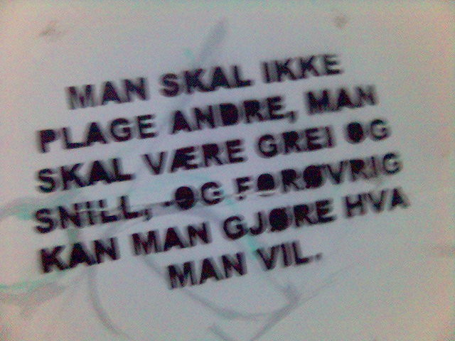

Periode: Juni, tema: Lekekompetanse
Helserettighet: Deltakelse og involvering
Tema: Alle barn har rett til å leke (artikkel 31 Barnekonvensjonen)
Rammeplanen sier: «Leken skal være en arena for barnas utvikling og læring, og for sosial og språklig samhandling… barnehagen skal bidra til at alle barn kan oppleve glede, humor, spenning og engasjement gjennom lek- alene og sammen med andre» (side 20)
Aktuelle fagområder i perioden:
- Kommunikasjon, språk og tekst
- Natur, miljø og teknologi
- Kropp, bevegelse, mat og helse
- Antall, rom og form
- Nærmiljø og samfunn
1-2 år | 2-3 år | 3- 4 år | 4-5 år
Sosialt mål:  - Barnet øver på å mestre enkle sosiale spilleregler  Språklig mål:  - Barnet bruker språket i hverdags- situasjoner  Temamål:  - Barnet begynner med late- som- om- lek | Sosialt mål:  - Barnet øver på å invitere andre med i lek  - Barnet blir kjent på ny avdeling  Språklig mål:  - Barnet bruker språket i leken  Temamål:  - Barnet leker med andre barn | Sosialt mål:  - Barnet innordner seg i en gruppe i en rollelek  Språklig mål:  - Barnet uttaler rette konsonant- sammen- setninger  Temamål:  - Barnet er aktiv i rollelek og deltar i regellek | Sosialt mål:  - Barnet er initiativrik og sosialt aktiv  - De eldste barna forberedes på overgangen til skolen  Språklig mål:  - Barnet viser begynnende interesse for lekeskriving og lekelesing  Temamål:  - Barnet lar seg rive med i rollelek  - Barnet er mer selvstendig i regellek
Idebank på metoder:  - Deling av barnegruppa  - Bruk av barnehagens verktøy for utvikling av sosial kompetanse  - Språklige verktøy  - Bøker  - Lekegrupper  - Besøk på stor avdeling  - Utelek  - Aperommet  - Sansemotoriske aktiviteter ute/ inne  - Bevegelsesleker  - Tilettelegge for rollelek  - Hjelpe barnet å takle ulike situasjoner  - Salaby  - Benytte her- og nåsituasjoner for øvelse på sosiale ferdigheter  - Benytte rutinesituasjoner i arbeidet med språk, sosiale- og selvstendighetsferdigheter  - Større, sterkere, klokere, god |  | Idebank på metoder:  - Deling av barnegruppa  - Samlingsstunder og aktiviteter knyttet til tema  - Bruk av barnehagens verktøy for utvikling av sosial kompetanse  - Strukturert begrepslæring  - Bøker  - Regelleker  - Voksenstyrte uteleker  - Utstyr som fremmer motorisk aktivitet  - Skolebesøk  - Salaby  - Barnekonvensjonen- barnas rettighetskort og bøker  - Følge årstider  - Større, sterkere, klokere, god
Kjennetegn på at vi jobber målrettet:  - Barnet deltar i lek og sosialt samspill  - Voksne legger til rette for lek og aktiviteter inne og ute  - Voksne veileder barna i samspill og konflikter  - Voksne bruker sansemotoriske leker aktivt  - Voksne tilrettelegger for lek på store barn  - De voksne tilbyr ulike lekemiljøer og materiell  - Voksne benytter Trygghetssirkelen som rettesnor for barnets behov |  | Kjennetegn på at vi jobber målrettet:  - Barnet deltar i regelleker  - Barnet deltar i rollelek  - Barnet tar instruksjon i regelleker  - Voksne presenterer ulike regelleker  - Voksne tilbyr ulike lekemiljøer og materiell  - Voksne veileder barna i samspill og konflikter  - Voksne tilrettelegger for motorisk lek og aktivitet ute  - Voksne tilrettelegger for ro og hvile  - Voksne benytter Trygghetssirkelen som rettesnor for barnets behov
Foreldresamarbeid:  - Daglig dialog i bringe- og hentesituasjon  - Dele ut aktuelle artikler til foreldre  - Dokumentasjon på vegg  - Tilbakeblikk  - Kidplan  - Sommerfest  - Foreldremøte overflyttere/ nye foreldre |  | Foreldresamarbeid:  - Daglig dialog i bringe- og hentesituasjon  - Dele ut aktuelle artikler til foreldre  - Dokumentasjon på vegg  - Tilbakeblikk  - Sommerfest  - Avslutning for skoleklubben  - Foreldremøte overflyttere/ nye foreldre

